Desulfat ili olovo-kiselinski uređaj za oporavak
Prevod na hrvatski koristeći google translate
U članku o desulfaciji , objavljenom na serveru mypower.cz, uređaj za proizvodnju impulsa sa maksimalnom vrijednošću od 30 A sa frekvencijom od 6 kHz korišten je za obnovu kapaciteta baterija.
Sada nam daje uputstva za izgradnju ovog desulfurizatora.
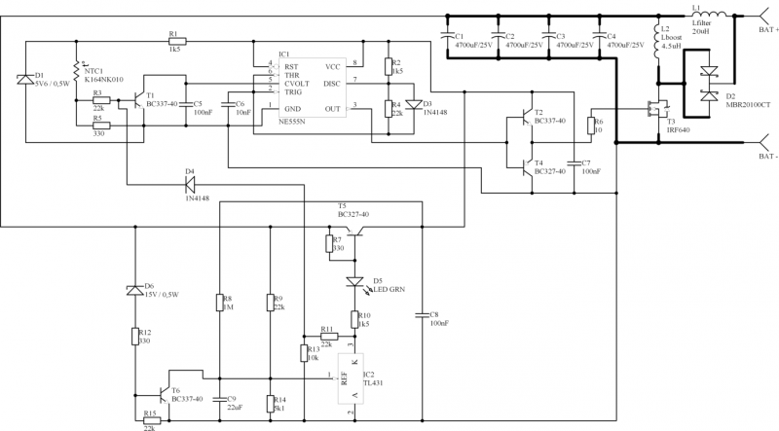
Fig. 1 Dijagram povezivanja desulfonatora

Opis funkcije
Princip uređaja inspirisan je angažmanom koji je objavio Alastair Coupe. U osnovi funkcioniše kao podsticaj, sastavljen od elemenata L2, T3, D2. Jer želimo da pošaljemo impulsa baterije, a ne na povećanje izlazu pretvarača filter. Zato što želimo pružiti energiju iz istog izvora - bateriju, koja radi na otoku energije (ili neki drugi) sistem i želimo desulfátovat, neophodno je da se stvori fiksni potencijal, iz koje će pokretati pojačanje konverter. Ovo pruža niskopropusni filter LC sastoji od kompozitnih zavojnica L1 i kondenzatora C1 do C4.
Funkcija delova snage kontroliše poznati tajmer NE555 povezan kao nestabilan flip-flop. Dužina pulza do vrata tranzistora daje kombinacija R2 i C6 i određuje vreme uključivanja tranzistora M1, a time i impulsne moći. Sa korištenim komponentama, impulsna dužina je oko 15μs, što osigurava "punjenje" namotaja L2 u struju od oko 30A. Na kraju impulsa, ova struja se ispušta kroz D2 diodu u bateriju. Vrijeme pražnjenja je data kombinacijom R4 i C6 i iznosi oko 150 nas, što odgovara frekvenciji ponavljanja od oko 6 kHz.
Međutim, za razliku od učešća g. Coupera, ovaj desulfurator ima neke poboljšanja. Iznad svega, tu je obim IC2 oko koje pruža desulfátoru isključiti ako napon padne ispod 13,0V i uključi kada prelazi 13,3V. Ovo osigurava da desulfurizator radi samo kada je priključena baterija napunjena ili potpuno napunjena. Ovaj status signalizira LED D5. U drugom slučaju, desulfacija nije efikasna i desulfur bi radio nepotrebno. U OFF stanje, potrošnja desulfátor od oko 1,2 mA i LED D5 u svjetlu statusa je jako slab (sa strujom koja teče kroz od oko 0,5 mA).
Ožičenje je završen i na zaštitu od strujnog udara: Transistor T6 zajedno sa D6, R12 i R15 daje spoj isključivanje kada prelazi napon baterije 15,5V. Ovo je prvenstveno zbog zaštite NE555 sklopa koji može izdržati maksimum 16V.
Veza se takođe interesantno dodaje sa termičkom zaštitom. Ovo je progresivna zaštita; Termistor NTC1 sa otpornošću od 10kΩhm na 25 ° C montiran je na zajednički hladnjak sa T3 i D2. Kada temperatura prelazi oko 50 ° C, termistor će smanjiti otpornost na oko 3,3 kOhm. To dovodi do otvaranja tranzistora T1 i smanjenja širine impulsa generisanog od IC1 do vrata tranzistora T3. Zaštita postavlja snagu tako da se temperatura održava na 55 ° C.

Proizvodnja opreme
Mi ne ulazimo u veću zamku kada napravimo mašinu, osim što ne možemo izbjeći namotavanje sopstvenih namotaja L1 i L2. Ali nije komplikovano.
Najvažnija stvar je da dobijete pravo toroidne jezgre. Dizajn štampane ploče je dizajniran za korištenje T106-26 jezgro jezgre s vanjskim prečnikom od 27 mm. Ovi jezgri se mogu naći na dva načina: nalaze se u 99% AT / ATX računarskih resursa, kako novih tako i starijih, gdje djeluju kao izlazni filtracioni namotaj. Neki neispravni izvor računara ima puno DIY-a kod kuće. Jezgro se može isključiti iz napajanja, odmotati originalne žice za navijanje i vijati potreban broj niti. Vijčani namotaj L1 sastoji se od 19 obrtaja i L2 8 obrtaja. Za namotavanje preporučuje se korišćenje dva paralelna provodnika prečnika min. 2 x 1 mm - dolazi mnogo lakše nego olovo od 2 mm. Efikasna struja u oba kalema je oko 15A, pa čak i kod prečnika žice 2x 1.2mm kalemova. Potrebno je da pazite na neke izvore, konkretno "P4" sa 3.3V izlazom od 300W, gdje se koriste dvije manje jezgre - T94-26. Ove se također može koristiti, ali ne ostvaruju punih 30 A, ali samo 20 A. Ako nam date blagi proširenje desulfatizacije uma, neophodno je da se prilagodi broju niti po 11 (L2), respektivno. 30 (L1) i podesite širina impulsa razmjene otpornika R2 (1.5 Kohm) do 1.0 kOhm. U slučaju da bilo koji PC resurse koje imamo na raspolaganju, moguće je dobiti na kernel T106-26 kompanije GES Electronic.
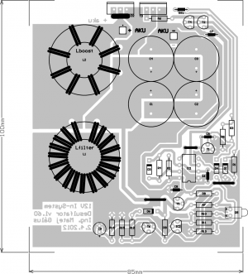  Fig. 2 Plan ploče PCB  (kliknite da biste uvećali) | 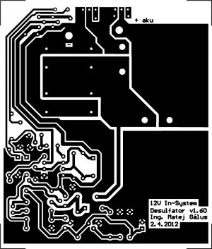  Fig. 3 DPS šablon  (kliknite da biste uvećali)
Nastavimo na klasičan način - počev od najniže komponente, kao što su otpornici i žičani mostovi. Zatim postavljamo preostale pasivne komponente (kalemove, kondenzatori, diode) i male tranzistore. Konačno, instalirajte krugove NE555, D2 i T3 i priključite kablove na AKU + i -. Na pozitivnom polu, preporučuje se ugradnja tuba kabla osigurača od 15A. Ovo bi trebalo da zaštiti uređaj od slučajnog obrnutog polariteta.
Napunite uređaj pre nego što ga montirate na radijator: Povezali smo napunjenu 12V bateriju bez dodatnog izvora napajanja. D5 treba lagano osvjetiti. Zatim, koristeći punjač ili napajanje, povećaćemo napon baterije iznad 13.3V.
Uređaj bi trebao započeti, što je signalizirano snažnim D5 štitom i zvučnim visokim tonom na 6 kHz. Ne radimo uređaj bez hladnjaka na D2 i T3 duže od nekoliko sekundi zbog rizika od pregrijavanja ovih elemenata! Prilikom ugradnje na radijator koristimo izolacijske podloške i gromme. Također je potrebno kako bi se osigurala dobra toplinska kontakt sa termistorom NTC1 kondenzator, što se može postići malu količinu bijele termički provodni (elektroprovodnim) pasta između termistor i kondenzator. Hladnjak mora imati termičku otpornost maksimalno 5 ° C / W, optimalna je oko 3 ° C / W. Proces proizvodnje je snimljen na sledećim fotografijama.
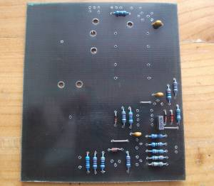  Daska sa najnižim komponentama | 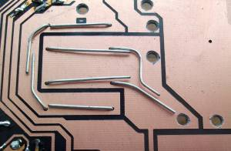  Savijanje kondenzatorskih utičnica, vrlo pogodno za jačanje priključaka (struja 15A rms) | 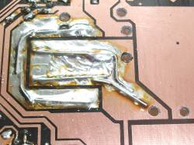  Otvori kondenzatora nakon uključivanja
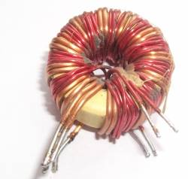  Ventil sa jezgrom T106-26 nakon pucanja iz PC izvora | 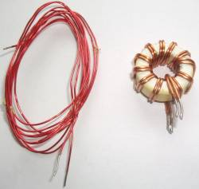  Svitak sa jednim lijevim navojem, pogodan za L2, još uvek je potrebno poništiti 5 navoja | 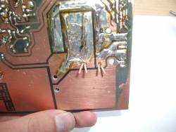  Očišćene utičnice spremne za lemljenje
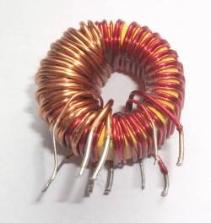  Koeficijent sa jezgrom T106-26 nakon isključivanja iz drugog izvora računara | 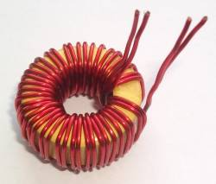  Svitak sa modifikovanim navojem pogodan za L1 | 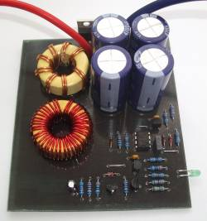  Potpuno sastavljeni i testirani
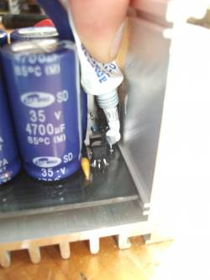  Nanosi pastu za toplotu između termistora i radijatora | 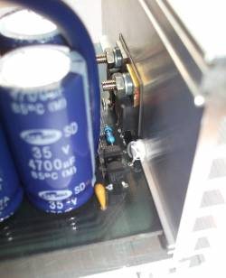  Termistor sa dobrim termičkim kontaktom na radijator | 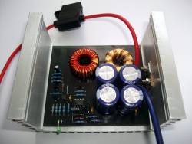  Kompletni desulfurizator sa hladnjakom iz aluminijumskog profila
Spisak komponenti i formata PCB- a je dostupan ovde .

